Curriculum Vitae et Studiorum
Corso di LM in Biologia Marina

Informazioni Personali

Nome | : | [Cognome, Nome]
Indirizzo | : | [Via, n. civico, CAP, città, provincia, nazione]
Telefono | :
Fax | :
E-mail | :

Nazionalità | :

Data di nascita e luogo | :
  [ gg/mm/aaaa ; città]
Sesso | :

Studi Universitari | : | [Per coloro che non sono ancora laureati, indicare il titolo di studio che sarà conseguito entro dicembre e la media ponderata degli esami sostenuti]

Periodo iscrizione (dal – al) | :
Nome e sede universitaria | :
Titolo di studio conseguito | :
Classe della laurea | :
Voto finale di laurea | :
Scala dei voti di laurea | : | Minimo: |  | Massimo:
Titolo della tesi di laurea | :

Madrelingua | :

Altra lingua

 |  | [Specificare le lingue straniere conosciute]
Letta | : | [Indicare livelli di competenza linguistica come da tabella allegata]
Scritta | : | [Indicare livelli di competenza linguistica come da tabella allegata]
Parlata | : | [Indicare livelli di competenza linguistica come da tabella allegata]

Competenze tecniche  Metodologie sperimentali, strumentali, computazionali, etc. | : | [Descrivere le competenze indicando come e dove sono state acquisite]

Esami sostenuti nella laurea: | Lista degli esami sostenuti con relativo voto, numero di crediti e settore scientifico disciplinare

Insegnamento | CFU | SSD | Voto | Data
Esempio di insegnamento sostenuto per la laurea triennale | 6 | BIO/07 | 30L | gg/mm/aaaa

Sondaggio rivolto ai candidati | : | Se la Laurea Magistrale in Biologia Marina venisse proposta come Laurea Magistrale Internazionale, in cui tutta la didattica fosse svolta in lingua inglese, saresti comunque interessato a presentare la domanda di nulla osta per l’iscrizione? Selezionare con una crocetta il livello di interesse personale  MOLTO PER NULLA  □ □ □ □ □  Firma leggibile  _______________________________
Livelli di competenza linguistica

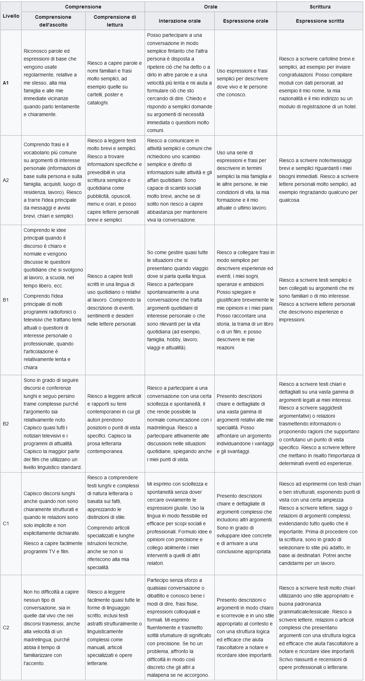

Il sistema italiano prevede voti di laurea da 66 a 110

